社團法人臺灣省土木技師公會
南區高爾夫球社109年1月份活動通報
__________
日期: 109年1月9日 發文:(109)省土技字第0157號
- 主辦單位：社團法人臺灣省土木技師公會南區高爾夫球社
- 活動時間：109年01月10日(五)中午11點餐敘後，下午進行擊球活動。
- 活動名稱：澄清湖球場擊球暨社長改選活動。
- 地 點：中午11點餐敘於澄清湖球場餐廳，
833高雄市鳥松區大埤路113號、電話： 07-733-6978。
- 費 用：社員免費
- 附 註：
- 歡迎加入南區高爾夫球社，入會費500元、常年費200元，請郵政劃撥至帳號12295196，戶名「台灣省土木技師公會」（需備註加入南區高爾夫球社），並請將收據傳真至(07)522-7335。
- 聯絡電話：社長：潘哲寬技師0988-195-448
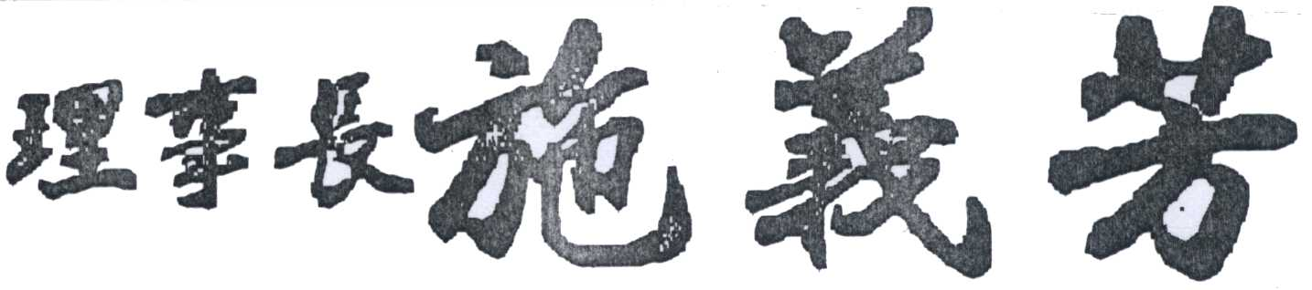
………………………………………………………………………………………………
社團法人臺灣省土木技師公會
南區高爾夫球社活動暨社長改選－參加回條
109年01月10日(五)中午
會員證號 | 姓名 | 聯絡電話 | 備註

～～填寫後請傳真至：07-522-7335，並來電07-522-5385確認，謝謝～～

